# **Panduan Lengkap Cara Install Laravel di Linux**



Laravel adalah framework web berbasis PHP yang open source, menggunakan konsep model–view–controller. Laravel berada dibawah lisensi MIT, dengan menggunakan GitHub sebagai tempat berbagi kode.

Banyak Web developer profesional yang merekomendasikan framework satu ini. Hal ini dikarenakan Laravel jauh lebih mumpuni dari framework php lainnya. Seperti Codeigniter dan lain sebagainya.

Untuk kamu yang berencana mempelajari laravel atau hendak membuat web dengan menggunakan server komputer tentu kita perlu menginstallnya terlebih dahulu.

Di artikel ini saya akan membagikan panduan langkah demi langkah untuk menginstall Laravel di Linux

## Cara Install Laravel di Linux

Untuk mulai proses penginstallan [framework php](https://laravel.com/) yang satu ini, kita perlu menginstall LAMP terlebih dahulu di Linux.

### Install LAMP di Linux

[LAMP](https://bingungonline.com/cara-install-apache-mariadb-php-lamp-di-ubuntu-debian-linux/) adalah singkatan dari Linux, Apache, MySQL / MariaDB, PHP / Perl / Pyhton.

Saya sudah pernah menuliskan panduan menginstallnya di Linux. Apabila kamu belum memasang LAMP, kamu bisa membaca panduan berikut

[*Cara Install Apache,MariaDB, PHP (LAMP) di Manjaro Arch Linux*](https://bingungonline.com/cara-install-apache-mariadb-php-lamp-di-manjaro-linux/)

### Install Composer

Setelah berhasil install LAMP, sekarang kita akan menginstall Composer untuk menuntaskan proses pemasangan Framework laravel di Linux.

Apabila kamu pengguna Ubuntu/Debian, masukan perintah berikut

sudo apt-get install composer

Jika kamu menggunakan Manjaro atau Arch Linux, gunakan perintah berikut:

sudo pacman -S composer

Kemudian tekan ‘Y’ lalu ‘Enter’ untuk mengkonfirmasi

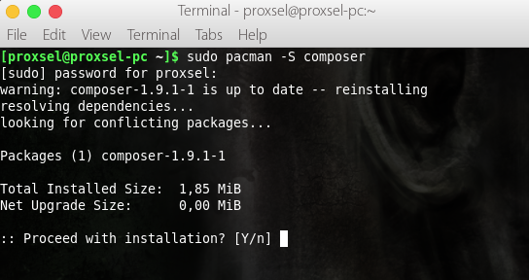

Jika dengan perintah itu, composer tidak bisa terinstall. Ada alternative lain, kamu bisa menggunakan perintah berikut:

curl -sS https://getcomposer.org/installer | sudo php -- --install-dir=/usr/local/bin --filename=composer

sudo chown -R $USER $HOME/.composer

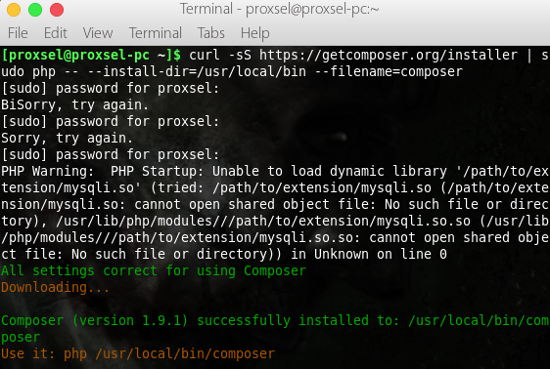

Setelah terinstall, kita gunakan insalasi laravelnya. Masuka perintah berikut di terminal

composer global require "laravel/installer"

Apabila terdapat error ketika proses installasi, artinya kita mendapati kasus yang sama. Pada saat itu, error yang saya dapati adalah berupa PHP Warning : PHP Startup Unable to load dynamic library di Linux

Tetapi tenang saja, kamu tidak perlu cemas. Cara mengatasinya ternyata sangat-sangat lah mudah.

Untuk panduan mengatasinya, saya sudah menuliskannya di artikel berikut:

[*Cara Mengatasi PHP Warning: PHP Startup Unable to load dynamic library di Linux*](https://bingungonline.com/cara-mengatasi-php-warning-php-startup-unable-to-load-dynamic-library-di-linux/)

## Mengglobalkan Composer

Pastikan direktori **~/.composer/vendor/bin** menjadi global di sistem kamu. Jika belum mari kita globalkan dengan panduan berikut

Pertama-tama silahkan buka file ~/.bashrc di text editor kamu. Misalnya di sini saya menggunakan gedit. Di terminal masukan perintah berikut

gedit ~/.bashrc

Kemudian pada baris terakhir, masukan dua baris berikut

PATH=$PATH:$HOME/.config/composer/vendor/bin

export PATH

Save dan silahkan keluar dari text editornya.

Kemudian di terminal masukan perintah berikut

source ~/.bashrc

### Intall Laravel di di Linux

Setelah sudah menjadi global, saatnya kita menjalankan proses instalasinya.

Di terminal masukan perintah berikut

laravel new blog

Nanti project laravel dengan nama ‘blog’ akan terinstall di folder kamu. Kamu bisa menggantinya dengan nama yang kamu inginkan. Cukup ganti bagian ‘**blog**‘ saja.

Jika berhasil maka keluarannya akan seperti ini

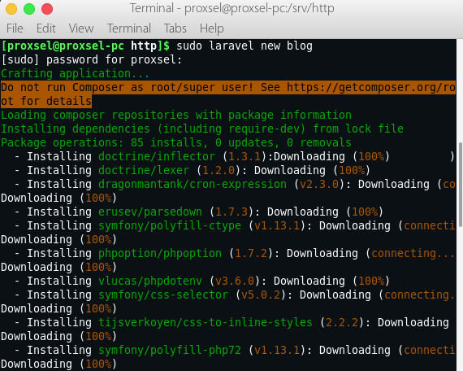

Beginilah hasil keluarannya apabila Laravel terinstall dengan baik

Illuminate\Foundation\ComposerScripts::postAutoloadDump

@php artisan package:discover --ansi

Discovered Package: facade/ignition

Discovered Package: fideloper/proxy

Discovered Package: laravel/tinker

Discovered Package: nesbot/carbon

Discovered Package: nunomaduro/collision

Package manifest generated successfully.

Application ready! Build something amazing.

## Uji Coba Laravel di Linux

Setelah berhasil menginstall laravel, sekarang saatnya untuk kita mencoba laravel tersebut.

Pertama-tama kita masuk terlebih dahulu ke direktori **blog** yang sudah kita buat.

cd blog

Setelah berhasil masuk ke direktori tersebut, jalankan perintah berikut :

php artisan serve

Laravel pun akan berjalan dengan menggunakan default server php pada port 8000.

Coba akses link berikut [http://127.0.0.1:8000](http://127.0.0.1:8000/) atau <http://localhost:8000/>

Maka tampilannya akan seperti ini

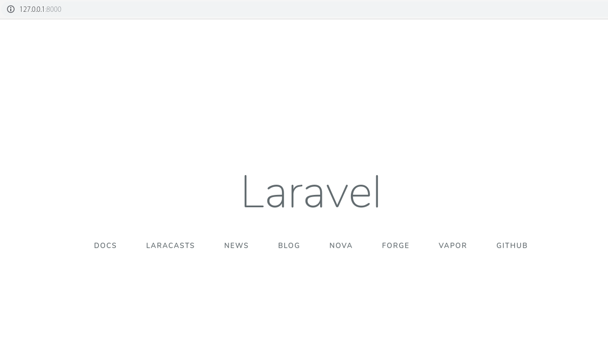

Apabila kamu mendapati tampilan error seperti gambar di bawah ini, tenang saja tidak perlu cemas dan khawatir. Error tersebut disebabkan karena kita tidak memiliki izin untuk akses file itu.